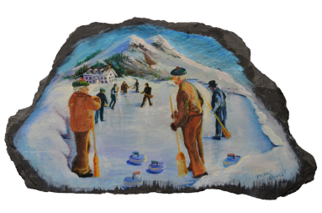

Inscription
2025-2026
Équipe  Team | Cliquez ici / Click here.
Club | Cliquez ici / Click here.
Responsable | Cliquez ici / Click here.
Tel. | Cliquez ici / Click here.
Cell. | Cliquez ici / Click here.
Courriel  Email | Cliquez ici / Click here.

Position | Nom / Name | Date naissance  Birthday Date
Capt / Skip | Cliquez ici / Click here. | Date…
3 e / Third | Cliquez ici / Click here. | Date…
2 e / Second | Cliquez ici / Click here. | Date...
1 er / Lead | Cliquez ici / Click here. | Date…
5 e / 5 th | Cliquez ici / Click here. | Date…

Calendrier des Paiements / Payment Schedule
TMR  ($280) | Glenmore / Laval  ($280) | Lachine / St-Bruno  ($280) | Boucherville  ($280)
1er oct 2025  1st oct 2025 | 1er nov 2025  1st nov 2025 | 1er déc 2025  1st dec 2025 | 1er jan 2026  1st jan 2026
Paiement au nom de / Payment made to : DEFI MASTER
Retourner le formulaire avec les chèques  (Avant le 31 août 2025) |  | Return the form with checks  (Prior to August 31, 2025)
Réjean Aubin raubincpa@videotron.ca
3349 rue Faustin
Laval, QC, H7P 1N5 Tel : 450-622-4326

